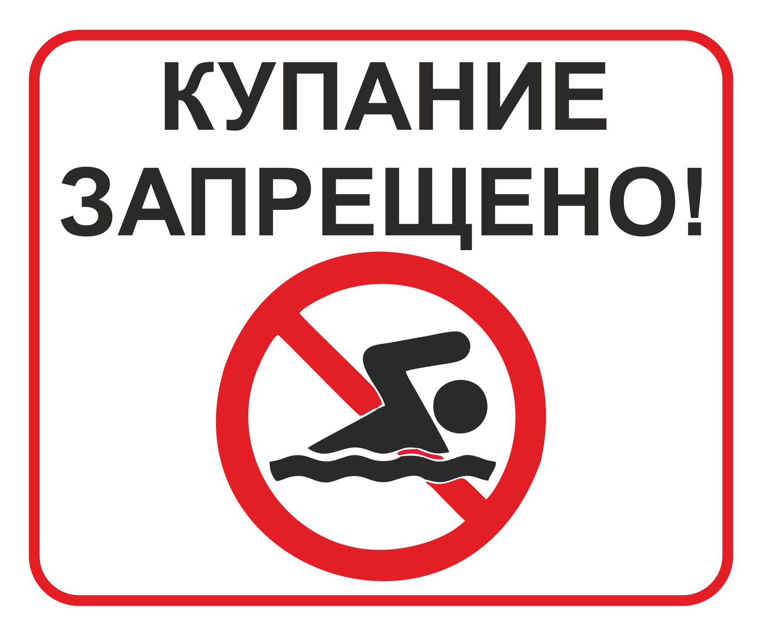
Уважаемые жители МР
«Петровск-Забайкальский район»!!!!!
На территории района НЕТ ОБОРУДОВАННЫХ МЕСТ для купания!!!!
Отдыхая на водоемах, не оборудованных в соответствии с требованиями безопасности, вы подвергаете свою жизнь серьезной опасности!!!
При возникновении чрезвычайной ситуации немедленно сообщите о происшествии по телефонам:
8 (30236) 2-16-65 или 112
(с мобильного телефона)

